## 資源冊簡介

「教會關懷貧窮網絡」（教關）是由香港華人基督教聯會、香港基督教協進會、香港教會更新運動及一群基督教關懷貧窮的前線機構與教會聯合成立的緊密網絡。教關是一個社區網絡平台，網絡伙伴攜手合作同心關懷貧窮及轉化社區。我們致力發掘服務空隙，並發展多個先導計劃回應需要。教關提供兼具知識與關懷的可信服務，以培育能力、充權及師友同行模式為重心。我們凝聚社區網絡資源，幫助及充權前線伙伴拓展服務，接觸更多資源匱乏的群體，讓堂會更有效地關懷貧窮，在社區實踐上主的天國使命。

「教關」長久而來與不同團體合作，承蒙他們的慷慨分享，收集了不少有助各界發展關懷社區事工的資源，現結集在「地區為本服侍貧窮」資源冊中，供更多人一同使 用，關愛鄰舍。感謝各伙伴慷慨分享他們服侍過程中的知識和經驗。

資源冊中既有「教關」製作的資源套，亦有由「教關」伙伴提供的資源。資源既是能夠拿在手上的實物，可以用作幫助信徒或有需要的人；資源同時也是知識、技能、實戰經驗、故事的分享，讓你的團體得到充權，更有效作服侍工作。本冊收錄內容未盡完滿，想必社會中仍有許多有用的資源。如果你有更多資源分享、或對資源冊的內容提出修正，不妨聯絡我們，讓銳意服侍社區的群體得著更多的裝備，更有效且廣泛地服侍社區中有需要的人。

資源冊中每個項目都有聯絡資料，如有意了解歡迎直接聯絡「教關」的同工。如對整體內容有任何建議或查詢，歡迎致電 3689 9810，或電郵 [info@hkcnp.org.hk](mailto:info@hkcnp.org.hk) 聯絡我們，讓「教關」參與你的事工！



禱告求主讓這本資源冊話您的感動為行動，

賦予您力量以服侍基層，轉化社區。

## 目錄

資源冊簡介 1

（一）「信仰實踐 轉化社區」模式

活出大誡命 成就大使命 4

教關社區轉化模式 5

教關「天國在社區」模式 6

（二）動員信徒

「信徒回應貧富不均使命課程」教材套 7

愛鄰舍服務計劃 8

信仰與社區實踐關懷貧窮課程 9

地區關懷深度行 10

貧富宴活動 11

關懷貧窮體驗活動 12

「簡約生活」小冊子 13

「如果你城中有貧窮人」小冊子 14

預苦期祈禱手冊 14

教關大使 15

行區祈禱 XX

（三）動員信仰群體

「10.10.10.抗貧運動」資源套 16

「兒童暑期英語日營」資源套 17

邀約講員分享扶貧信息 18

扶貧研討會 19

愛心行動—以行動關懷社區 20

兒童發展基金成長嚮導計劃—成為友師 21

青年向上流動嚮導計劃—成為友師 22

（四）動員學校

「1017 唔食都得」活動及藝術比賽 23

「網上學習課程」教材套 24

校本兒童發展基金成長嚮導計劃 25

青年向上流動嚮導計劃—推動學生參與 25

（五）動員企業

「1017 唔食都得」活動 26

舉辦知識共享工作坊 27

愛心行動—以捐贈物資/活動及義工服務支持社區工作 28

青年向上流動嚮導計劃—支持青年向上流動 28

（六）動員社區

地區關懷貧窮網絡例子 29

各區聯絡人資料 30

政府資助計劃 31

各項基金列表及免費資源資料 32

「教關」伙伴及常用政府網站 33

結語 34

# ～（一）「信仰實踐 轉化社區」模式～

## 活出大誡命 成就大使命

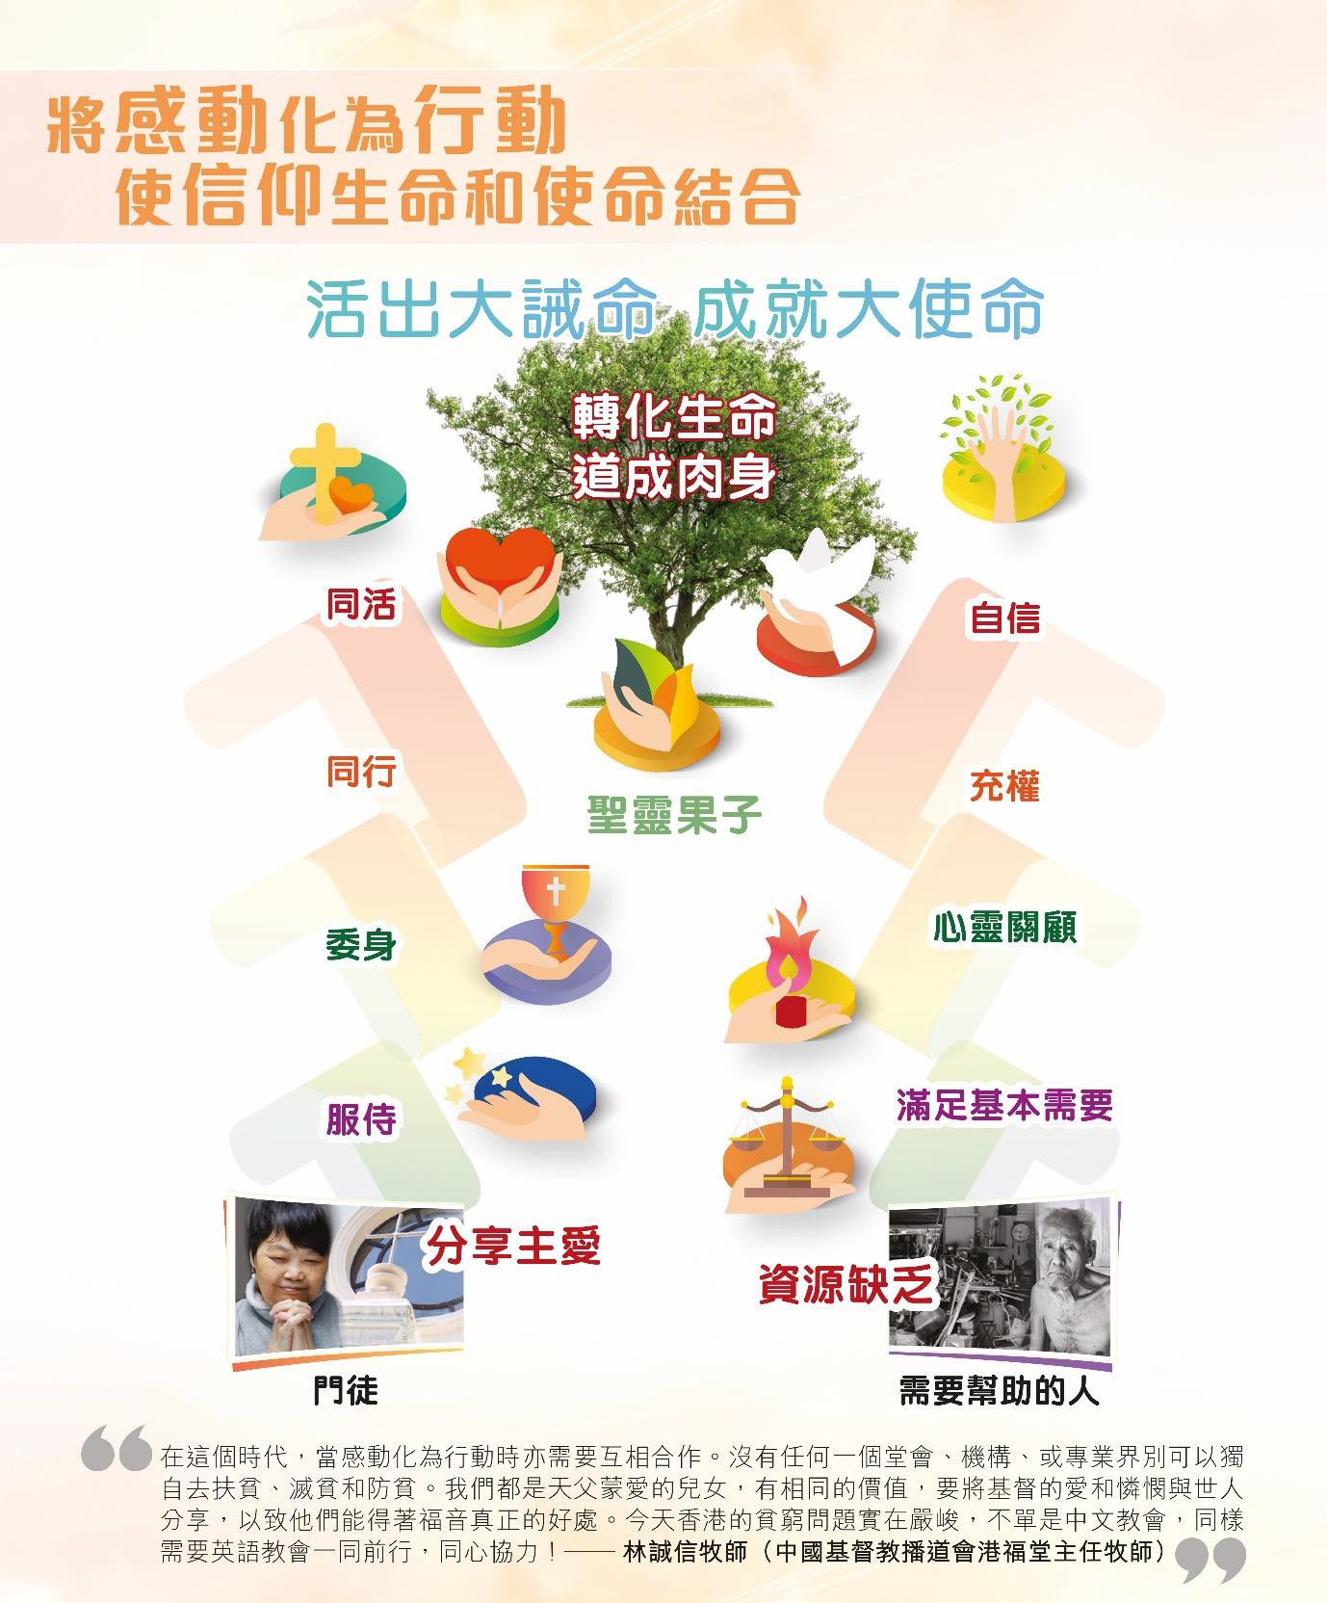

## 教關社區轉化模式

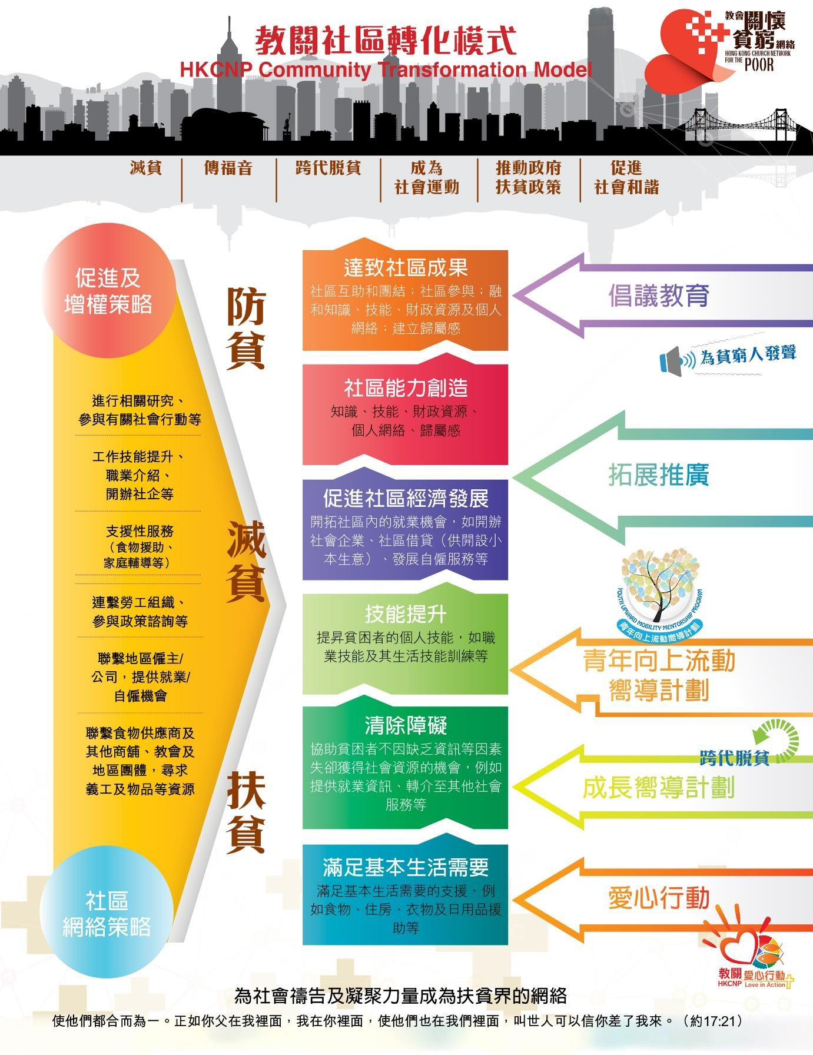

## 教關「天國在社區」模式

**作為教會的一份子，你對你社區的發展和轉化很重要！**

### 聖經中最大的誡命

耶穌回答說：第一要緊的就是說：以色列阿，你要聽，主—我們神是獨一的主。你要盡心、盡性、盡意、盡力愛主─你的神。其次就是說：要**愛人如己**。再沒有比這兩條誡命更大的了。(馬可福音 12:28-31)

### 門徒的生命轉化

作為主的門徒，我們跟隨祂，像愛鄰舍一樣去**愛貧窮的人**，在他們的破碎中帶出希望， 使他們在身體和靈性上得完全，幫助他們身心靈全人發展，使社區亦得以發展。

同時間，當我們在貧窮人中生活，認識、明白、認同他們，把福音實實在在地帶進他們的生命，**幫助他們和基督建立關係**時，我們把基督教的價值和信仰傳給他們，轉化他們的生命。

### 國度觀的社區發展

這是**上帝賦予力量**(empower)的過程，使一個**社區的人們建立解決自身問題和控制自己生活的能力**，從而達致身心靈**全人發展**，並改善社區的各方面（健康，教育，工作，關係）。通過這個過程，人們將會**活出上帝創造的心意**，社區亦成為**彰顯上帝國度**的地方。

### 教會在社區的角色

社區的抗災能力 (community resilience)是指社區能夠**動員和利用其綜合資源、恩賜和能力**，來應對、抵禦不利環境並復原過來的持續能力。每個社區的**教會**都有機會和**呼召去成為社區轉化的媒介**。

* 1. **促進社區凝聚力 –** 教會被呼召去愛鄰舍、為社區謀求福祉
  2. **共同建設 –** 教會的責任是探索和分享社區的能力，共同合作
  3. 在每個社區**向地方政府、投資組織及企業倡議**，期望能動員：
     1. 所需要的資源和能力，進一步使每個社區有更大的彈性和發展
     2. 消除任何限制或獲得基本服務和增強抵禦力的障礙
  4. **成為他人的祝福 -** 教會是的重要示範和榜樣，並呼籲每個社區激發這一點

### 活出大使命的結果

馬太福音 28:19-20：所以，你們要去，使萬民作我的門徒，奉父、子、聖靈的名給他們施洗。凡我所吩咐你們的，都教訓他們遵守，我就常與你們同在，直到世界的末 了。

中西區基層人士狀況研究調查

目的：「教會關懷貧窮網絡」為社區伙伴建立網絡平台，轉化社區。香港的貧窮問題屬結 構性，教關致力透過結構性的解決方案，舒緩全港十八區的貧窮問題。 2. 本研究旨在了解區內弱勢社群居住分佈、居住情況、家庭結構、外在支援及 精神健康狀況、基層兒童關係貧窮及向上流動的問題、港鐵連結了西區後的 影響，以及透過調查讓合適的伙伴和資源能夠有效進入本區。

內容：

1. 深入訪問 40 位基 層家庭代表及青少年；並邀請了來自不同堂會或機構的負責社區關懷事工的 傳道同工、有參與事工的信徒、地區人士進行聚焦小組。
2. 研究團隊設計一份 問卷以作收集質性數據之用。我們在研究期間共收集了 234 份問卷。 中西區通常給人一種繁榮、富裕和進步的印象。很多人都以「中環價值」為 香港的核心價值，就是這裏的工商業運作與來往工作的專業和行政人員都是 香港繁榮與現代化的標誌。
3. 然而，如同其他已發展國家或地區的部份區域， 中西區社區繁榮的背後都隱藏著不少的社會與民生問題，例如貧窮、治安與 民生問題。儘管中西區在扶貧委員會統計數字上， 2017 年是全港最富裕的 區域，但區內很多基層人士的生活狀況並不比其他地區好。

研究報告全文：[hkcnp.org.hk/fileadmin/user_upload/cwdresearch2019/HKCNP_C_W_Full_Report_Final.pdf](http://hkcnp.org.hk/fileadmin/user_upload/cwdresearch2019/HKCNP_C_W_Full_Report_Final.pdf)  


教關團隊後續工作建議：<http://www.hkcnp.org.hk/fileadmin/user_upload/cwdresearch2019/Research_ppt_church_V5.pdf>



事工服侍手冊

有一次在牧者分享會中有牧者分享到，他們有感動在社區舉辦補習社，但無奈各種資源上都有所不足，當時在場有其他牧者回應能夠分享資源，在互補條件下計劃開展事工。因此，教關希望為社區多走一步，連繫現時300多間伙伴教會，集結各方資源，透過彼此學習和鼓勵，為社區創造更多可能。

「教關倡議教育及研究小組核心成員」李允平博士分享6個服侍組別的報告撮要，包括：基層青少年、少數族裔、基層幼兒/兒童、長者、基層婦女及新移民。會中結集各教會牧者社區服侍的寶貴經驗及建議，有美好的分享交流，並成立5個服侍組別的工作小組，由豐富經驗的牧者同工帶領，讓堂會可以更緊密地交流、協作及同行，集思廣益，發揮協同效應，同作合一見證，轉化社區。

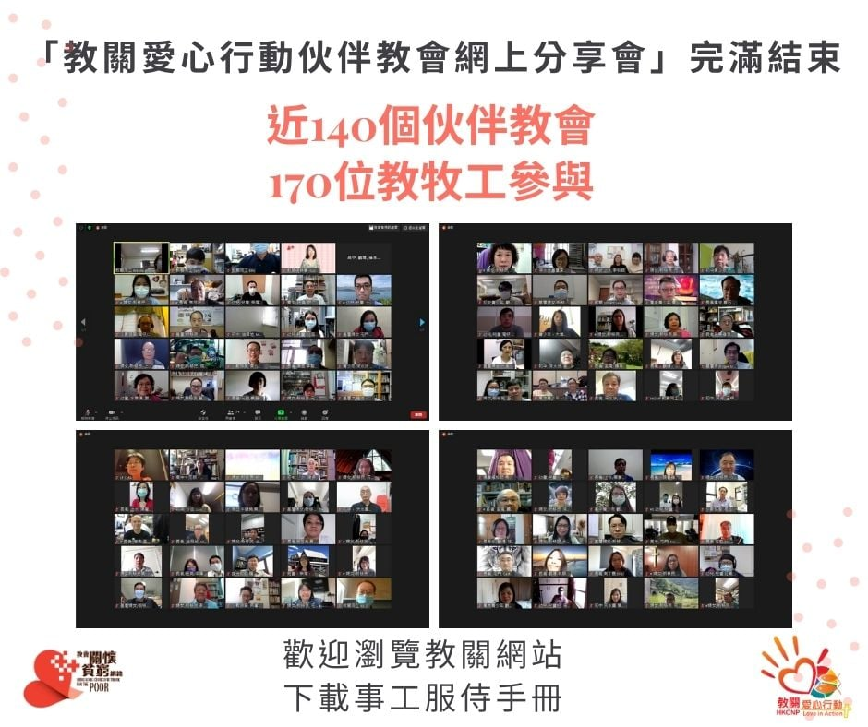針對6個服侍群組，教關向5至10間教會進行訪問，集合豐富經驗牧者的意見，製作出6本不同群組的服侍手冊，盼望讓教會能夠成為該群組的祝福。手冊如下：

* [青少年事工服侍手冊](http://www.hkcnp.org.hk/fileadmin/user_upload/doc/%E9%9D%92%E5%B0%91%E5%B9%B4%E4%BA%8B%E5%B7%A5%E6%9C%8D%E4%BE%8D%E6%89%8B%E5%86%8A_20200916.pdf)
* [少數族裔事工服侍手冊](http://www.hkcnp.org.hk/fileadmin/user_upload/doc/%E5%B0%91%E6%95%B8%E6%97%8F%E8%A3%94%E4%BA%8B%E5%B7%A5%E6%9C%8D%E4%BE%8D%E6%89%8B%E5%86%8A_20200916-%E5%B7%B2%E8%BD%89%E6%AA%94.pdf)
* [幼兒_兒童事工服侍手冊](http://www.hkcnp.org.hk/fileadmin/user_upload/doc/%E5%B9%BC%E5%85%92_%E5%85%92%E7%AB%A5%E4%BA%8B%E5%B7%A5%E6%9C%8D%E4%BE%8D%E6%89%8B%E5%86%8A_20200916-%E5%B7%B2%E8%BD%89%E6%AA%94.pdf)
* [長者事工服侍手冊](http://www.hkcnp.org.hk/fileadmin/user_upload/love_in_action/%E9%95%B7%E8%80%85%E4%BA%8B%E5%B7%A5%E6%9C%8D%E4%BE%8D%E6%89%8B%E5%86%8A_20200916.docx.pdf)
* [婦女事工服侍手冊](http://www.hkcnp.org.hk/fileadmin/user_upload/doc/%E5%A9%A6%E5%A5%B3%E4%BA%8B%E5%B7%A5%E6%9C%8D%E4%BE%8D%E6%89%8B%E5%86%8A_20200916.pdf)
* [新移民事工服侍手冊](http://www.hkcnp.org.hk/fileadmin/user_upload/doc/%E6%96%B0%E7%A7%BB%E6%B0%91%E4%BA%8B%E5%B7%A5%E6%9C%8D%E4%BE%8D%E6%89%8B%E5%86%8A_20200916-%E5%B7%B2%E8%BD%89%E6%AA%94.pdf)

查詢：3689 9810



# ～（二）動員信徒～

## 「信徒回應貧富不均使命課程」教材套

目的：幫助教會建立一個關懷社區、明白上帝對貧窮人的憐憫心腸的信徒群體，協助他們將聖經知識轉化成行動，培養心志，懂得回應貧窮。課程適合小組研讀或作主日學課程。

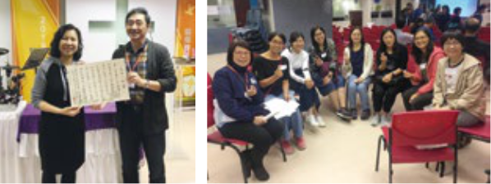

對象：教會領袖、團契、小組及社關小組

課程簡介：

1.透過教材學習，令更多信徒能夠回應貧富不均的使命，建立他們的扶貧心志;

2.得著並動員更多有心扶貧的教會一同合作服侍貧窮人;

3.以小組形式討論,探討，籌備和撰寫實踐計劃和事奉,在網絡地區及本身堂會嘗試推動。並開設whatsapp 群組，讓組員自由加入討論交流。

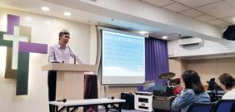4.經驗分享:讓參加者了解例如:開拓,地區需要,事工發展,如何建立核心團隊等方面的經驗,堂會教牧與長執的溝通和同工令地區事工有效發展

包括:

- 在堂會成立社會服務中心/社關部門的經驗分享

- 如何在地區與NGO和網絡合作

- 以教關和不同資源配搭發展堂會地區基層事工

- 小組討論/籌備合適開展的事奉

- 與同區堂會聚合資源舉行項目，加強效果

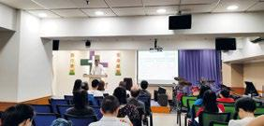- 堂會內教牧，長執，參與者的角色和建立配搭與支持

**內容**

* 從聖經和經歷分享
* 聖經看貧富不均的使命
* 教會歷史看貧富不均的使命
* 地區服侍模式實例分享
* 抗貧資訊及參加者回應
* 從堂會主日學版、團契版信徒版及教牧版設立教材

登記領取課程教材套：

<http://www.hkcnp.org.hk/core_services/advocacy/sunday_school_for_poor/>

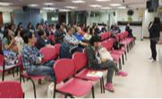

查詢：3689 9810



## 「教關 1017 唔食都得」運動

## 簡介

## 鼓勵公眾響應聯合國每年 10 月 17 日訂定「國際消除貧困日」,記念本地貧窮群眾的需要。

## b. 「1017 唔食都得運動」是「教關 101010 抗貧運動」活動之一。

## c. 透過視覺藝術及多媒體,提高兒童及青年的藝術創作創造力及對香港貧窮問題的關注,為貧窮人發聲。

## d. 為學校/教會提供專題講座及扶貧活動,讓兒童及青年了解香港扶貧現況及進一步認識如何幫助基層人士。

## e. 為教關 「愛心行動項目」籌款, 詳情請瀏覽以下連結

## <http://www.hkcnp.org.hk/core_services/love_in_action/>

## f.相關講座的材料及影片：<https://drive.google.com/drive/folders/1aF7nd8U8la3eio4fjnMnPwiU_lRYAM_o?usp=sharing>

## 現時香港貧窮情況簡報

## 透過教關製作的簡報讓參加者能了解現時香港基層人士的情況

## 短片中有3位不同界別的基層人士講述自己的故事，包括基層青少年，新來港婦女和基層長者。

## 行動回應

## 關心身邊為我們工作的人

## 看更叔叔、清潔嬸嬸、校工，可以向看更叔叔、清潔嬸嬸、校工主動打招呼，謝謝他們的付出，給我們安全、清潔的環境。

## 身體力行幫助有需要的人

## 幫執拾紙皮的婆婆、伯伯推下車仔,送小禮物給他們。

## 關心社區內的基層人士

## 參加「教關」伙伴教會的地區服侍,例如派飯、探訪。

## 為貧窮人士祈禱,記念他們的需要

## 參加 「1017 唔食都得運動」

## 透過教關安排到地區伙伴參與社區服侍

## 讚好 1017 唔食都得 Facebook 專頁 –關注及參與扶貧活動。

## 「Peace box 禮物捐贈行動」- 將愛心物資送給有需要人士。

查詢：「教關」同工梁小姐 3689 9810。



## 「簡約生活」小冊子

目的：

鼓勵及幫助弟兄姊妹過一種簡約的生活，減少/放棄追求財富及物質，著重心靈健康； 不浪費地球資源，善用神給我們的資源，也不忘記他人的需要，使更多貧窮人能蒙教會祝福，感受耶穌基督的供應及大愛。

內容簡介：

* 為香港各種有需要的人禱告
* 一週生活：從購物、交通、飲食、娛樂等方面實踐簡約生活
* 一天生活：過節省簡約的日子
* 奉獻幫助貧窮人

登記索取小冊子：

<http://www.hkcnp.org.hk/hk/download/resources/>

查詢：

「教關」同工紀小姐 3689 9810

*鳴謝**循道衛理聯合教會九龍堂**、**學基浸信會**批准使用其設計，英文內容由**聖約翰座堂**翻譯。

## 「如果你城中有貧窮人」小冊子

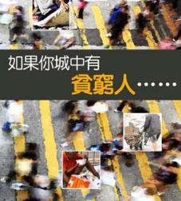目的：

從聖經出發，讓我們明白關懷貧窮人是上帝的心意，我們必須把上帝的心意轉化成行動。

內容簡介：

香港貧窮資訊

* 聖經中有關關懷貧窮人的經文故事
* 信仰實踐

登記索取小冊子：

<http://www.hkcnp.org.hk/hk/download/resources/>

*小冊子由「教關」伙伴**漢語聖經協會**出版。

## 預苦期祈禱手冊

|  |
| --- |
|  |

目的：

透過祈禱手冊內有關憐憫的經文和眾教會的需要，我們盼望上主對我們說話，在禱告中開我們的眼睛，看見城市內貧窮人的需要；開我們的耳朵，聽見他們的呼聲； 亦開我們的口和心，使我們把悲憫的情感化成實際的行動，勇敢為他們發聲，伸手扶助每天我們遇到有需要的人，轉化香港社區。

內容簡介：

* 每天有一段經文，思考聖經中有關憐憫的教訓
* 為香港有需要的人或不同教會的社區事工禱告
* 在預苦期以外，也可以在其他日子用 47 天禱告記念

下載祈禱手冊和代禱事項：

<http://www.hkcnp.org.hk/fileadmin/user_upload/activities/2021/2021_Prayer_Booklet-v10.pdf>

查詢：3689 9810

## 教關大使

目的：

登記成為「教關大使」，致力於教會或團體內推廣教關抗貧運動，鼓勵更多親朋戚友認識香港貧窮問題，關心社區中有需要的人，為貧窮人發聲；同時亦歡迎「教關大使」協助「教關」舉行活動，幫助其他人實踐信仰、關心貧窮人。

可供參與的義工範疇包括：

* 活動支援（協助當日活動進行、接待等）
* 文字工作（資料輸入、翻譯、校對）
* 媒體製作（活動攝影、攝錄、後製）
* 藝術設計（單張、海報等）
* 推廣（於自身的教會或網絡內推廣活動及信息，教關可安排「半天教關實習」讓你認識教關推廣扶貧運動）
* 撰文（於 Facebook, instagram 撰寫分享文章、靈修、禱文等）
* 各區服侍（留意各區需要，或參與各區教會服侍會議等，詳情可與教關聯絡）

登記成為「教關大使」：

<http://www.hkcnp.org.hk/hk/our_partners/become_volunteers/>

查詢：

「教關」同工伍小姐 3689 9810



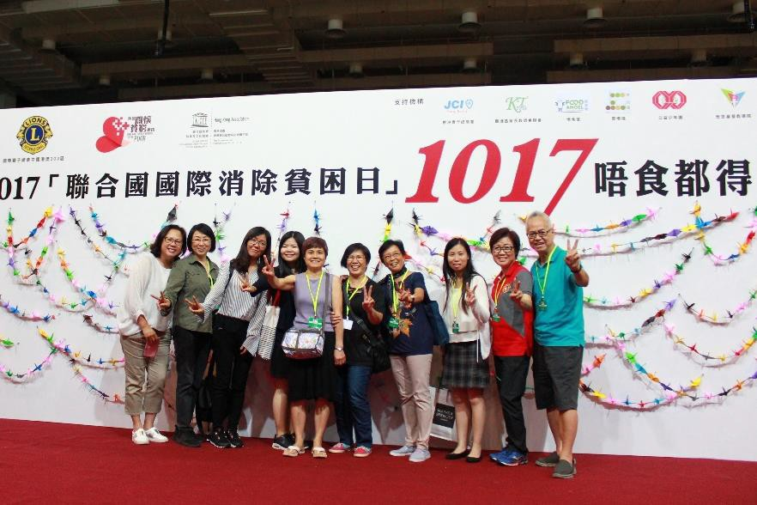

# ～（三）動員信仰群體～

## 「10.10.10.抗貧運動」資源套

目的：

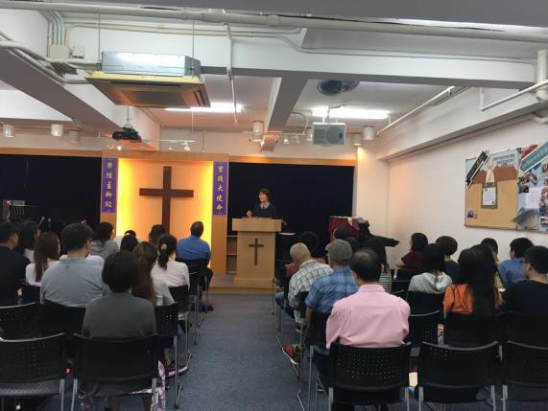聯合國大會在 1992 年通過決議，宣佈 10 月

|  |
| --- |
|  |

17 日為「國際消除貧困日」，邀請各國於當日記念生活在貧窮之中的人，共同致力克服赤貧，以實際行動處理匱乏問題。教關響應呼籲，自 2012 年起推動「教關 10.10.10 抗貧運動」，鼓勵各團體以扶貧體驗及關懷行動等關注貧窮人的需要，為他們發聲。今年教關聯合社會中更多不同團體踏出第一步，匯聚力量打破

貧窮的困局，將運動伸延成整個香港的社會運動。

建議活動：

1. 主日信息：邀請教關伙伴講者，分享抗貧信息
2. 傾一傾
   1. 知深啲：團契
   2. 小組探討基層需要、和服侍途徑（教關提供簡報及資料）
   3. 小組實踐：透過「教關愛心行動」，參與兩次外展服務實踐（教關伙伴教會社區服侍）

|  |
| --- |
|  |

資源包活：

* 「抗貧運動」呼籲內容
* 扶貧訊息簡報
* 為貧窮人祈禱的啟應禱文

|  |
| --- |
|  |

登記領取資源套：

|  |
| --- |
|  |

<http://www.hkcnp.org.hk/core_services/101010/registration/>

查詢：3689 9810





## 「兒童暑期英語日營」資源套

目的：

* 透過介紹社會上有用的資源，幫助學員能更有效地學習。
* 透過運用英語教材提升學員英語水平。
* 透過藝術教材激發學員的創意及藝術潛能，並提供一個團隊合作的機會。
* 讓學員學習使用網上學習平台，以幫助自身學習。
* 為教會基層服侍對象提供多一項資源，促進向上流動。對象：社區內基層對象（英語教材只限高小年級同學使用）

資源套內容：

* 暑期英語學習日營建議時間表
* 英語學習教材套
* 《敢夢。敢闖》網上學習平台教材套（內容請參考相應的課程教材套簡介）
* 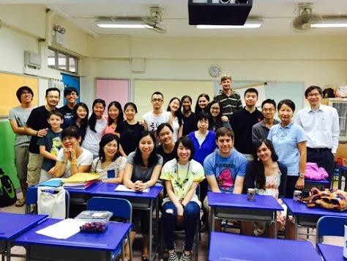英語表演藝術建議

登記領取資源套：

<http://www.hkcnp.org.hk/hk/download/resources/>

查詢： 3689 9810。

*活動內容由「教關」伙伴**聖安德烈堂**提供。

## 邀約講員分享扶貧信息

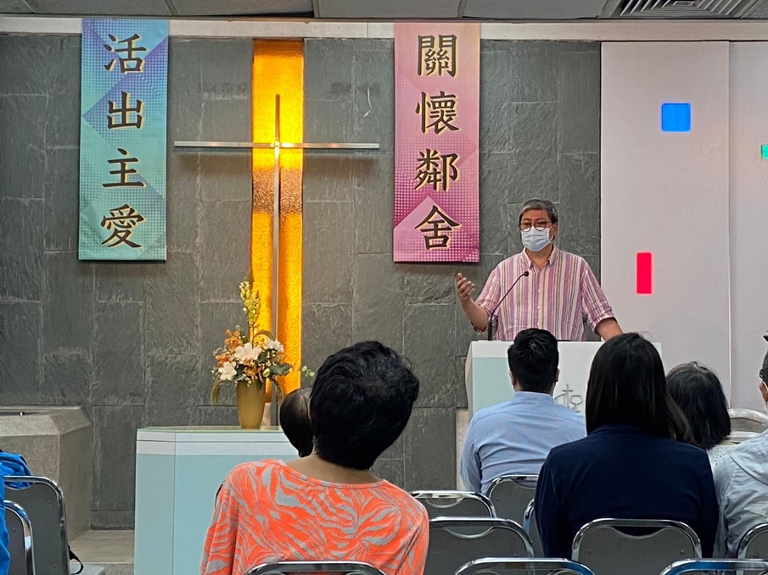目的：

「教關」歡迎教會、團契或其他團體邀請「教關」同工或活躍於社區服侍的牧者到其聚會中分享扶貧貧信息，鼓勵信徒與會眾紮根在聖經和信仰中，以禱 告、奉獻和行動與貧窮人同行，形成一股抗貧力量，影響社會。

「教關」亦鼓勵錄音或錄影講員分享的內容，並讓「教關」上載至網站上，供其他人聆聽、閱覽並作反思。

過往錄音錄影：

<http://www.hkcnp.org.hk/hk/download/sharing/>

登記邀約講員分享：

<http://www.hkcnp.org.hk/hk/core_services/advocacy/>

查詢：

「教關」同工陳小姐 3689 9810 

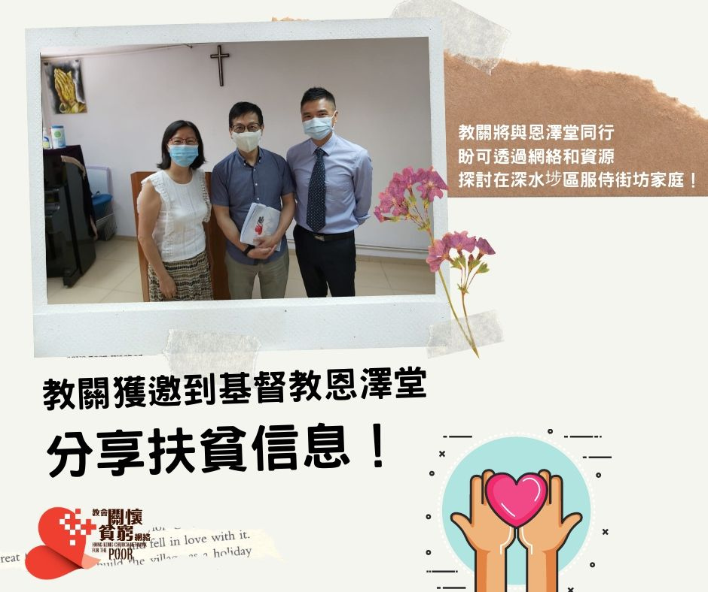

## 扶貧研討會

簡介：

每年舉辦的扶貧研討會讓來自不同教會、企業、機構等的參加者能夠聚首一堂，互相分享經驗、尋找合作空間，發揮「一加一大於二」的協作功效，集結資源和知識更有效地服侍各自身處的社區。

研討會內容包括：聖經信息、經驗分享、工作坊、展示會等

扶貧研討會

* 鼓勵參加者發掘社區潛藏資源，充權及動員社區中的合作伙伴，共同轉化社區
* 邀請了教關副主席蔡元雲醫生分享聖經中的扶貧信息，並邀請了金巴崙長老會牧民堂堂主任蘇達榮牧師分享他在東涌的社區轉化工作
* 工作坊邀請了各界知名人士分享扶貧工作的心得

活動回顧：

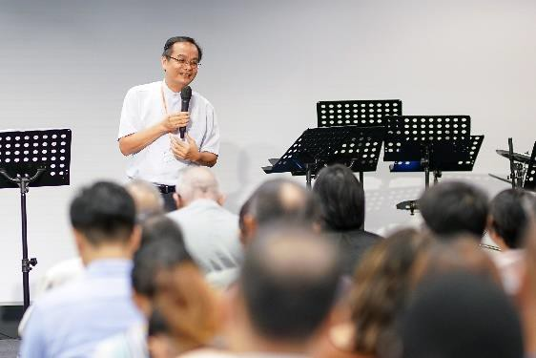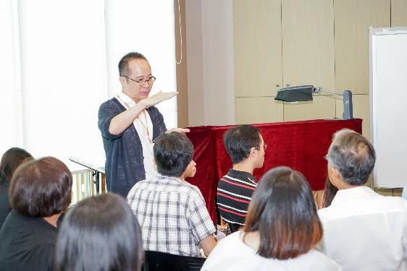<http://www.hkcnp.org.hk/hk/activities_review/pervious_acts/pf/pf2017/>



查詢： 3689 9810

## 愛心行動—以行動關懷社區

簡介：

「愛心行動」盼望能夠滿足貧窮人士的基本生活需要，作為

「扶貧、滅貧、防貧」的基石，逐漸為他們充權，最終轉化整個社區。「愛心行動」歡迎各界同心參與，獻出各自的能力祝福基層有需要人士，為他們送上暖流，並促進社區凝聚

力，持續及長遠幫助他們脫貧。

行動流程：

1. 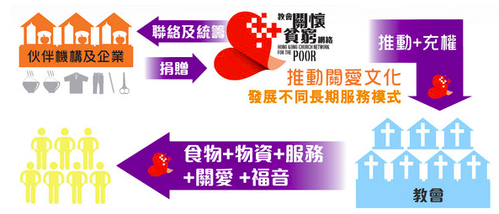「教關」聯絡伙伴機構及企業，邀請他們捐贈食物及物資，或提供服務；有時由機構及企業主動提供，「教關」負責統籌派發。
2. 「教關」繼而聯絡堂會、機構及前線服侍團體， 推動他們透過食物、物資及服務等援助，關心有需要的人。
3. 在這個充權過程中，團體能夠發展長期關懷事 工，長遠關心他們的服侍對象，由物質上的幫助轉為靈性上的關顧，最終讓受助者能夠自助甚至助人。

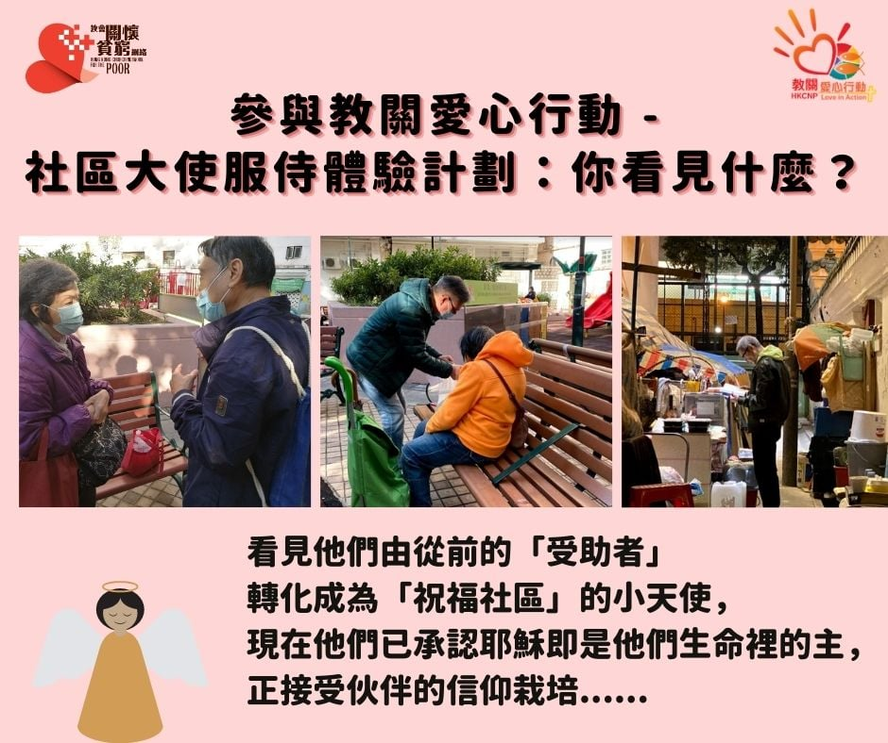

「教關」作為信仰群體的支援與平台，能夠協助建立長遠的前線服侍事工。

成為「教關」伙伴：<http://goo.gl/xqbEOy>

「愛心行動」最新消息：

<http://www.hkcnp.org.hk/news/>

查詢：

「教關」同工梁小姐 3689 9810



## 兒童發展基金成長嚮導計劃—成為友師

簡介：

教關於 2007 年首先推行「社區新一代成長嚮導先導計劃」，政府於 2009 年採納了此模式，撥款三億元訂立並推行了「兒童發展基金」(CDF)，長遠且可持續地幫助下一代。此政策有效運用和結合從家庭、私人機構、社會及政府所得的資源，為弱勢社群兒童的較長遠發展提供支援，以促進弱勢社群兒童較長遠的個人發展及協助他們「跨代脫貧」。

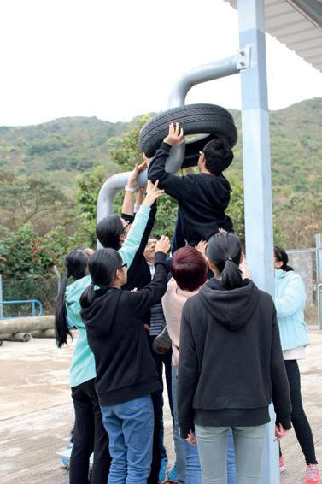故事分享：

學生因在家中經常被責罵而寧願流連街上，連群結黨，甚至選擇離家出走。在學生離家過程中，爸爸當然既憤怒又擔心，而唯有友師可以與學生聯繫上。友師鼓勵學生回家到安全的地方，但學生回家後又害怕爸爸，只有反鎖自己在洗手間痛哭，打電話給友師求救成為她的出路，友師好不容易才游說爸爸給予一個讓大家冷靜和喘息的空間。事後友師繼續無私地付出愛和時間，關顧學生及家庭的需要， 鞏固學生在教會群體生活，讓她逐漸遠離「黨友」，並且改善親子關係，重回正軌生活。

——浸信會愛羣社會服務處（CDF 營運機構）的友師

「教關」一直推動 CDF，讓堂會信徒成為友師，與基層兒童一對一地同行三年，甚至更久，幫助他們建立社會資產，培養正確價值觀，長遠跨代脫貧。

認識CDF計劃：<http://www.hkcnp.org.hk/core_services/mentorship/>

成為友師：<http://www.hkcnp.org.hk/core_services/mentormentee/mentorship/join_cdf/>

查詢：

「教關」同工黃先生 3689 9810



## YUM logo.jpg青年向上流動嚮導計劃—成為友師

簡介：

「青年向上流動嚮導計劃」(YUM)是一個為18至25歲的年青人而設的計劃。對象特別是一些正尋找工作坊或者初入職場的青年人。計劃包括三大部份：

1. 有晉升階梯的就業機會；
2. 由僱主提供的在職專業培訓或資助的持續進修機會；
3. 有豐富工作經驗的友師配對同行。

透過友師的關懷與支持，幫助青年人適應職場的挑戰，提升技能，認識自己，覓得更清晰的方向，增加青少年向上流動的動力。  
]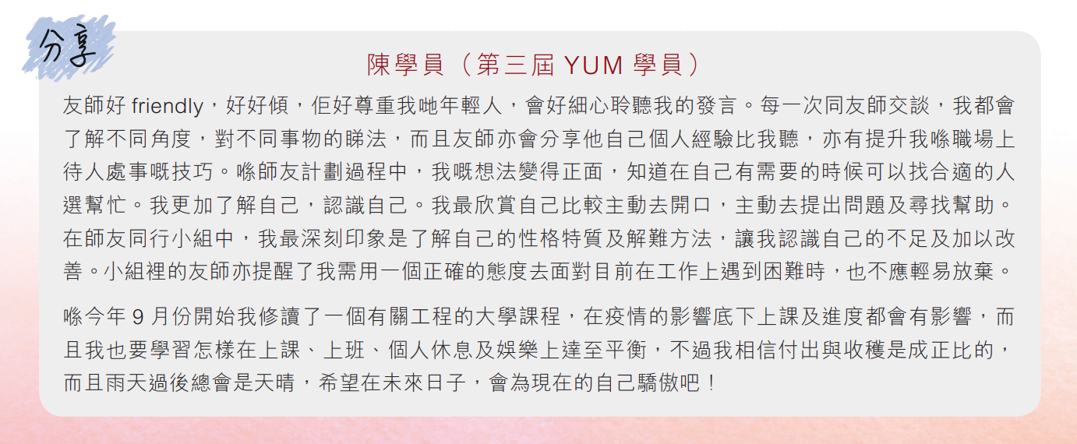

YUM計劃結連商界及教會，鼓勵信徒成為友師，關心香港青年人的需要，藉 著師友同行，以生命影響生命，既幫助青年人提高向上流動的動力，信徒在服侍的過程中生命亦得著提升。

YUM 最新消息：<http://www.hkcnp.org.hk/core_services/mentorship/yum/>  


查詢：

「教關」同工黃先生 3689 9810

兒童發展基金延續計劃（Post-CDF)

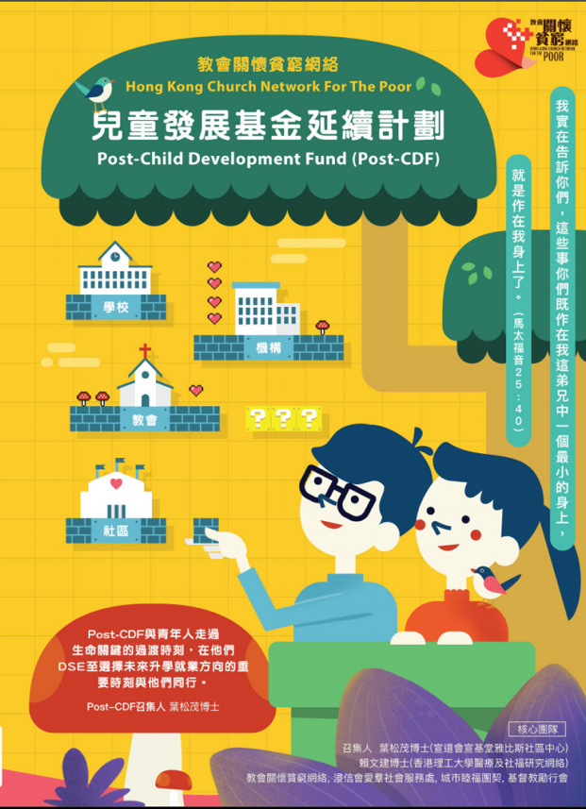

簡介：教關於2007年首先推行「社區新一代成長嚮導先導計劃」，政府於2008年採納了這模式，訂立及推行「兒童發展基金」(CDF計劃)，為弱勢社群兒童提供為期三年的支援。教關盼望延續培育友員成長的生命工程直至中學畢業，協助他們為香港中學文憑考試及個人未來升學就業作準備；故此自2018年開始推行「兒童發展基金延續計劃」(Post-CDF計劃)，為兒童發展基金友員提供額外兩年的支援。

內容：

* 每屆Post-CDF計劃為期2年，延續並鞏固CDF計劃「個人發展規劃」、「目標儲蓄」、「師友配對」的三項元素。
* 透過定期的工作坊，幫助友員認識不同行業的發展機會及相關知識，，在持續升學前瞭解如何在有興趣的事業方向脫穎而出。
* 增強本地中學生認識開始踏入職場的需要，聯合商界及學校提升基層青少年的就業能力。透過工作場所實地參觀，增進他們對各行各業的認知，引導認識職場的要求。
* 友師與友員同行，與他們共同面對從中學選擇升學或進入職場期間所面對的挑戰及難關，走過生命關鍵的過渡時刻。

如希望了解本計劃更多或有意成為本計劃的合作單位，敬請致電查詢：「教關」同工黃先生 3689 9810/ WhatsApp：6760 2025



## 校本兒童發展基金成長嚮導計劃

簡介：

除了由機構營辦的區本兒童發展基金計劃(CDF)外，政府亦推出由學校負責營辦的校本兒童發展基金計劃。「教關」連繫學校與堂會，由教會提供友師，陪同學校鼓勵參加的友員成長，同樣達至區本 CDF 的效果。

如學校有興趣申請校本計劃，幫助校內基層兒童在艱境中茁壯成長，請聯絡「教 關」以作安排。

CDF 細節：<http://www.hkcnp.org.hk/core_services/mentorship/>查詢：

「教關」同工鍾先生 3689 9810

## 青年向上流動嚮導計劃—推動學生參與

「青年向上流動嚮導計劃」(YUM)簡介：詳見頁 22。

「教關」邀請香港中學一同伙伴合作推動 YUM 計劃， 讓學生除了升學路外，還可以選擇既有全職工作機會和資助進修課程，還有師友同行幫助建立正確價值觀的 YUM 計劃。

「教關」可以安排 YUM 簡介講座、放榜日攤位，歡迎聯絡。

查詢：

「教關」同工黃先生 3689 9810

友師發展日

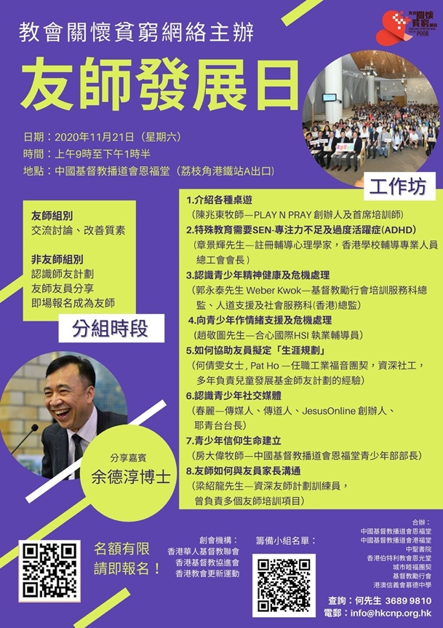目的：

* 教關與後半同心推動師友文化，使友師獲得充權，分享知識，與教關伙伴建立彼此關係及互信，能更有效地服侍現今的青年人，實踐以生命影響生命。
* 鼓勵更多信徒成為友師，藉著他們的愛與關懷，生命的見證，幫助學員的成長，生命的到轉化。
* 鼓勵更多營辦單位參與成為籌備小組成員，將此活動計入社署認可的兒童發展基金師友計劃伙伴單位聯合友師培訓項目，以達至各伙伴共同參與，資料共享、規模經濟等協同效應。

2020年友師發展日活動內容豐富，包括：

- 專題講座、分享交流活動、工作坊。

- 余德淳博士專題分享：輔導與溝通。

- 工作坊，助友師在各個方面認識更多與友員同行的心得及技巧。

- 友師可以透過小組互相交流大家的心得。

- 有興趣成為友師者亦可借此機會認識教關的師友計劃，並即場報名成為友師。

對象：  
參與「兒童發展基金」CDF計劃、教關「兒童發展基金延續計劃」Post-CDF、教關YUM「青年向上流動嚮導計劃」的友師、教會內及學校內的友師，曾任友師，以及有興趣認識師友同行計劃的朋友

=

查詢：3689 9810 黃先生，電郵：[info@hkcnp.org.hk](mailto:info@hkcnp.org.hk)

2020年友師發展日回顧：

<http://www.hkcnp.org.hk/core_services/mentormentee/mentorday/> 

瀏覽更多有關師友同行計劃：http://www.hkcnp.org.hk/core_services/mentormentee/

# ～（四）動員學校～

## 「1017 唔食都得」運動及藝術比賽



「1017 唔食都得」目的：

聯合國大會在 1992 年通過決議，宣佈 10 月 17 日為「國際消除貧困日」，邀請各國於當日記念生活在貧窮之中的人，共同致力克服赤貧，以實際行動處理匱乏問題，同心協力使每個人的人權得到尊重，並增強貧窮人和弱勢社群抵禦災害的能力。

「教關」鼓勵社會各界在當天少吃一餐，記念貧窮人的情況和需要，並以行動回應需要，為他們發聲。

運動簡介：

* 為學校/教會/企業提供講座，分享本地貧窮狀況和現有不同服侍關懷基層人士的模式
* 安排參與合適之社區扶貧服務
* 藝術創作比賽，透過視覺藝術的創作和圖像等表達為貧窮人發聲
* 透過專業研究及問卷調查，反映未來職業需求狀況，建構成功職業階梯，幫助基層青年上流動，面對跨代貧窮問題

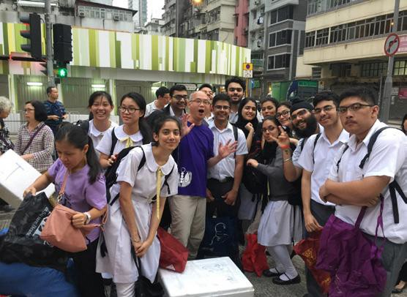「教關」誠邀香港幼稚園及中小學積極參與運動，聯絡安排講座及扶貧體驗，並推動學生參加比賽，讓學生從小培養關愛文化。

「1017 唔食都得」最新消息：

<http://1017.hkcnp.org.hk/>

查詢：

「教關」同工梁小姐 3689 9810

## 教關愛心行動

## 未來領袖實習計劃

## 目的：

## 透過教會服侍認識社區貧窮狀況

## 進行社區調查

## 計劃或改善事工

## 拍攝實習過程製作影片

## 多方面認識香港貧窮問題及改善方法

## 計劃特色：

## 計劃為8-12星期

## 每星期工作3-5日

## 2-6名大學學生一組參與

## 教關同工全程支援

## 影片瀏覽：

## 香港大學的醫學實習生為教關製作短片，講解疫情下教關愛心行動的各項計劃，如何改變生命，轉化社區！[www.youtube.com/watch?v=uEjBEsPqUpY&feature=emb_logo](http://www.youtube.com/watch?v=uEjBEsPqUpY&feature=emb_logo)

## 「教關倡議教育及研究小組核心成員」李允平博士在教關實習生的寫作下，製作了6個服侍組別的服侍手冊，包括：基層青少年、少數族裔、基層幼兒/兒童、長者、基層婦女及新移民：詳情請瀏覽：<http://www.hkcnp.org.hk/download/reports/?fbclid=IwAR2tcboVJ0_C__Pv-yJxE02tMl71dz-VBn_agMiAOOcAtfN1oDGZW5-vruE>

## 歡迎大專學生報名，同時歡迎院校師長認識計劃，鼓勵同學組隊參加查詢：伍小姐3689 9810



## 「網上學習課程」教材套

目的：

* 讓學生接觸免費網上學習資源，培養良好應用習慣
* 對學習產生興趣，從而改善學業表現，並增加自尊感
* 建立學生自行應用網上學習的良好資產
* 讓學生有機會脫離跨代貧窮

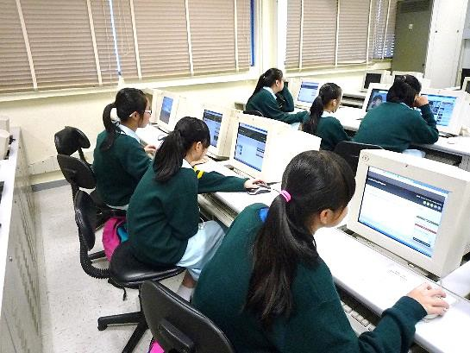促進員的角色：

* 發現學習上的錯誤，限制及阻礙
* 解釋步驟，增加學習理解
* 協助處理電腦及上網問題
* 介紹及示範使用網上學習資源
* 建議學習目標及提供挑戰任務
* 基本的課堂管理
* 鼓勵及表揚良好參與

友師的角色：

* 引導、模仿及追求目標
* 認同及鼓勵，培養及建立習慣
* 共同經歷，樂趣，良好經驗
* 人際相處，正向：正面說話及溝通
* 協助學生理解學習及自我，分享人生及學習目標，擴濶思維及資源網
* 分析現況及困難，計劃及作準備，善用資源

查詢：3689 9810

*教材套內容由 **Khan Academy** 提供。

# ～（五）動員企業～

## 「1017 唔食都得」活動

「1017 唔食都得」目的：詳見頁 23。活動目的：

* 推動企業員工關心社會貧窮問題，並以行動回應
* 透過回應社會問題加深企業與社區的連結
* 以此為起點，漸漸增強企業內參加社區關懷活動的風氣

例子分享：

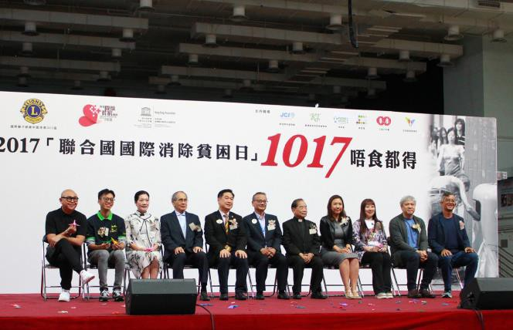2016 年：「教關」在 8 個專業人士群

組中分享扶貧信息，並與 6 個群組協辦活動，在午飯時間少吃一餐，記念貧窮人需要，有 120 人參加。

2017 年：首次與非基督教群體（「國際獅子總會中國港澳三○三區」及

「香港聯合國教科文組織協會」）舉辦聚會，將抗貧運動的信息及行動帶到教會外。

活動內容：

* 在 10 月其中一天呼籲員工少吃一餐，記念貧窮人需要，把省下的餐費捐給前線服侍團體
* 「教關」提供扶貧信息簡報供企業內聚會
* 如有需要，可聯絡「教關」同工出席聚會分享

查詢：

「教關」同工李女士 3689 9810

## 舉辦知識共享工作坊

目的：

企業及專業人士具備專業知識，如能夠向前線服侍的堂會與機構分享專業知識、實戰經驗及有用的技巧，必能解決它們行政上或推動計劃上的疑難，繼而把更多精力和資源投放在社會中有需要的人身上。

例子分享：

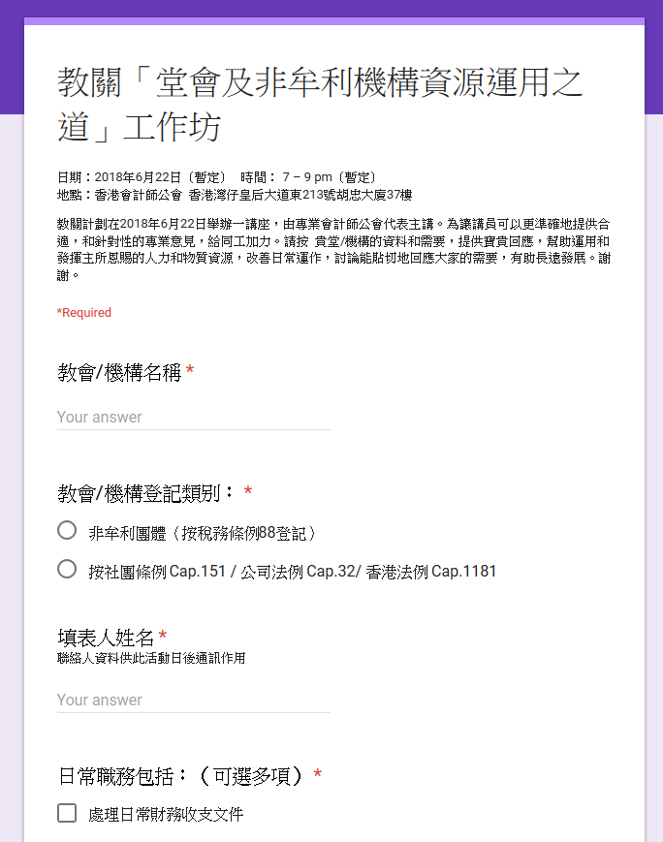「教關」將於 2018 年 6 月舉辦「堂會及非牟利機構資源運用之道」工作坊，邀請專業會計師公會代表主講。工作坊有助運用和發揮主所恩賜的人力和物質資源，改善日常運作，有助長遠發 展。

工作坊後，「教關」亦積極邀請公會為參加機構提供免費諮詢，實際地個別改善機構的行政問題。

「教關」鼓勵企業分享專長，為前線機構充權， 得以改善經營，服侍更多人。

查詢：

「教關」同工伍小姐 3689 9810

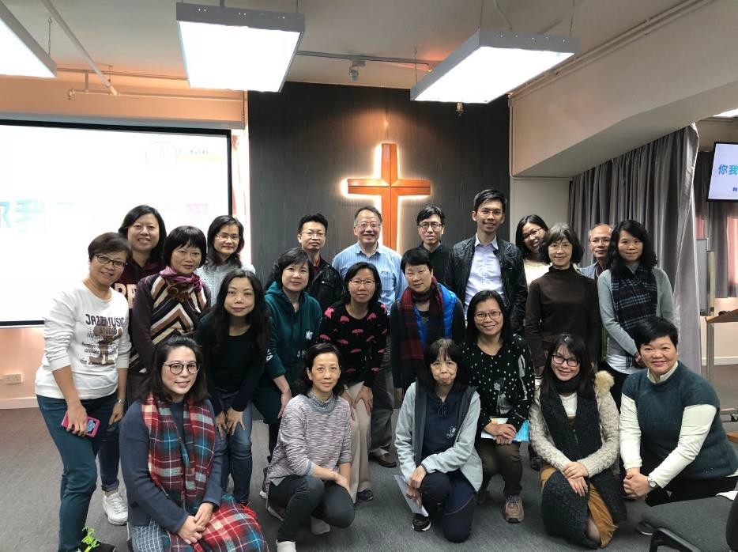

## 愛心行動—以捐贈物資/活動及義工服務支持社區工作

「愛心行動」簡介及行動流程：詳見頁 20。

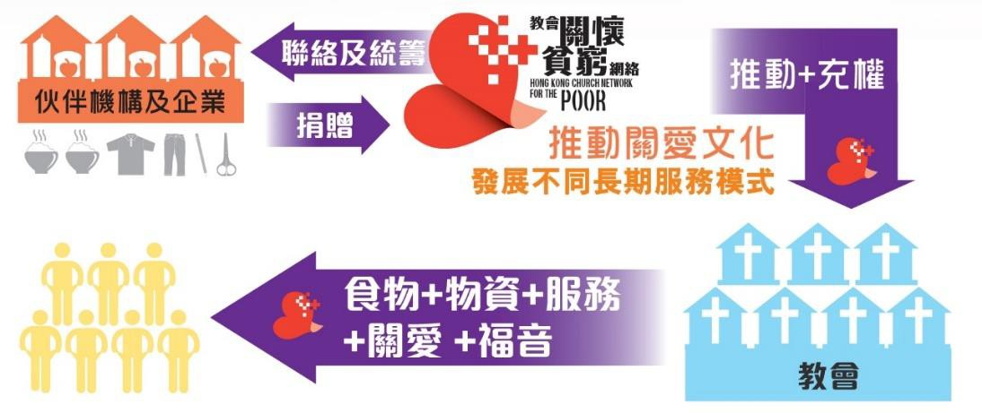

前線機構得以發展長遠社區關懷的事工，有賴在背後持續支持的企業和機構。它們把貧窮人士需要的物資、食物和服務慷慨地捐獻給前線機構，讓無數有需要的人受惠。堂會及前線機構以藉此能夠打開貧窮人士的心門，關心他們的需要並持續跟進。

「教關」歡迎企業機構透過「教關」的平台派發物資，協作幫助社區中有需要的人。如有提供，請聯絡「教關」。

## 教關愛心行動因應疫情推出多個先導計劃，填補服務空隙：

* [就業培訓一站式計劃](http://www.hkcnp.org.hk/hk/core_services/love_in_action/empowermenttraining/)
* [打氣消費券](http://www.hkcnp.org.hk/hk/core_services/love_in_action/corporatecoupon/)
* [「一杯涼水」 失業緊急援助基金](http://www.hkcnp.org.hk/hk/core_services/love_in_action/relieffund2020/)
* [社區大使服侍計劃](http://www.hkcnp.org.hk/hk/core_services/love_in_action/districtservice_2021/)
* [社關義工津助計劃](http://hkcnp.org.hk/hk/core_services/love_in_action/volunteer_allowance/)
* [教關職位配對平台](http://www.hkcnp.org.hk/hk/core_services/love_in_action/hkcnpjobs/)
* [支援基層婦女計劃](http://www.hkcnp.org.hk/hk/core_services/love_in_action/supportgrassrootswomen/)
* [愛心飯堂](http://www.hkcnp.org.hk/hk/core_services/love_in_action/lovecanteen/)
* [教關愛心糧倉](http://www.hkcnp.org.hk/hk/core_services/love_in_action/foodbarncnp/)
* [愛心食物](http://www.hkcnp.org.hk/hk/core_services/love_in_action/lovefood/)
* [收集口罩抗疫行動](http://www.hkcnp.org.hk/hk/core_services/love_in_action/maskdonation20200/)
* [2020-21免費暢遊挪亞方舟日常活動及五餅二魚](http://www.hkcnp.org.hk/hk/core_services/love_in_action/2020rainbowfoundation/)
* [愛心待用飯券](http://www.hkcnp.org.hk/hk/core_services/love_in_action/coupon/)
* [主愛關懷傳社區–職場愛心飯劵計劃](http://www.hkcnp.org.hk/hk/core_services/love_in_action/foodcouponaca/)
* [2020 免費家居寬頻服務（已額滿）](http://www.hkcnp.org.hk/hk/core_services/love_in_action/2020hkbn/)
* [一次性活動津貼申請](http://www.hkcnp.org.hk/hk/core_services/love_in_action/subsidy/)
* [「平板電腦及手提電腦捐贈」計劃](http://www.hkcnp.org.hk/hk/core_services/love_in_action/lialaptopdonate/)
* [派發吉野家電子餐券](http://www.hkcnp.org.hk/hk/core_services/love_in_action/yoshinoyacoupon/)
* [無家者祝福包](http://www.hkcnp.org.hk/hk/core_services/love_in_action/16/)
* [其他資源共享](http://www.hkcnp.org.hk/hk/core_services/love_in_action/lia_others/)

查詢：「教關」同工李女士 3689 9810

## 青年向上流動嚮導計劃—支持青年向上流動

「青年向上流動嚮導計劃」(YUM)簡介：詳見頁 22。

在今天的社會中，青年難以向上流動，更遑論成績未如理想的青年能夠找到自己的一片天。企業能夠透過提供有發展空間的職位，加上師友同行計劃，讓青少年可以穩定發展自己的事業，積聚工作經驗、學習技能，至終穩步向上。

教關積極聯絡各方企業提供職位，讓更多學生受惠。企業參與：

<http://www.hkcnp.org.hk/core_services/mentorship/yum/>

查詢：

教關同工黃先生 3689 9810

# ～（六）動員社區～

教關透過以下不同社區轉化、社會資本及網絡結連等模式，加強網絡服侍，轉化社區，讓貧窮人活出生命。

## 結網共協作之旅 （獲visionSynergy授權) The Network Journey (Authorized by visionSynergy)

## 地區關懷貧窮網絡例子

下列香港部份地區的關懷貧窮網絡工作例子，如有興趣了解更多，或查詢其他地區的扶貧工作，歡迎聯絡「教關」同工。

深水埗

* 參加深關組會議，推廣抗貧運動
* 舉辦服侍貧窮分享交流會

觀塘

* 舉辦地區扶貧研討會及多次「東九龍扶貧網路會議」，建立深厚的教會網絡一同服侍地區貧窮人

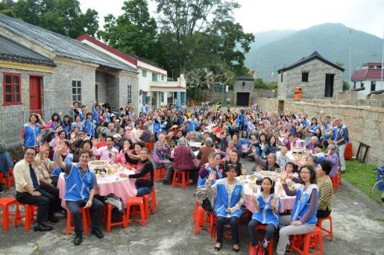東涌

* 連結大嶼山區服侍社區的教會，了解區內需要， 幫助教會計劃事工
* 「同區互助 大嶼大愛計劃」：連結區內企業/機構及其他地區的教會、機構，提供資源支援
* 定期透過「愛心行動」免費物資或服務及「跨堂服侍津貼申請」支持教會社區服侍

慈王區

* 透過愛心行動的物資服侍社區
* 回顧現有的事工和資源，評估和分析事工的成效，探討可發展的方向
* 探討慈黃區申請政府資金的空間
* 撰寫研究報告，幫助區內或區外團體認識地區並策劃事工

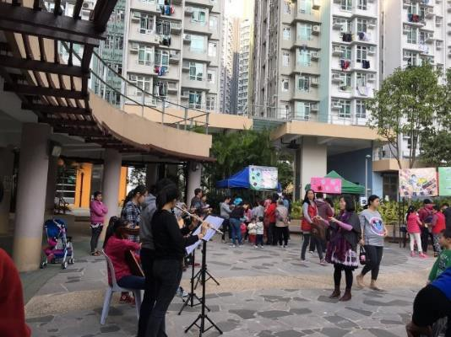沙田區

* 與伙伴教會建立扶貧網絡回應新屋邨水泉澳邨的急切需要，活動包括居民入伙時的服務資訊日、送禮迎新活動等
* 舉行多次禧宴宴請基層家庭
* 連結教會與學校，推行校本兒童發展基金計劃，讓教會更有效接觸社區

查詢： 3689 9810

## 各區聯絡人資料

|  |  |
| --- | --- |
| **區域** | **聯絡人** |
| 中西區 | 蔡宗正牧師 [28173456/hksbc_pas@hksbc.org](mailto:28173456/hksbc_pas@hksbc.org) |
| 灣仔 | 伍少梅姊妹 3689 9810 brendang@hkcnp.org.hk |
| 南區 | 馮志強牧師 [25528876/info@hlchurch.org.hk](mailto:25528876/info@hlchurch.org.hk) |
| 東區 | 伍少梅姊妹 3689 9810 brendang@hkcnp.org.hk |
| 油尖旺 | 油麻地：郭錦霞牧師 23854206/ bonnykkh@yahoo.com.hk  大角咀：陳淑娟牧師  [23218159 / mongkok@hkcstc.org](mailto:%2023218159%20/%20mongkok@hkcstc.org%20) |
| 深水埗 | 梁毓榮弟兄 26255902/ stefanlyw@yahoo.com.hk |
| 九龍城 | 許嘉玲姊妹 3689 9810 hannahhui@hkcnp.org.hk |
| 黃大仙 | 羅雄光牧師  [23276763](mailto:23241890/tws_dge@yahoo.com.hk) / [hklaw@faog.org.hk](mailto:hklaw@faog.org.hk)  莫元和牧師 23246331 / rexmok@outlook.com |
| 觀塘 | 李炳南牧師 [27758145/office@ykbc.org.hk](mailto:27758145/office@ykbc.org.hk) |
| 葵青 | [李俊明牧師 24017757/info@ccag.org.hk](mailto:李俊明牧師%2024017757/info@ccag.org.hk)  李玉璇牧師 24360223 / katelee@gscc.org.hk |
| 荃灣 | 鄭玉橋牧師 [24067793 / info@goodnews.site.hk](mailto:24067793%20/%20info@goodnews.site.hk) |
| 屯門 | 黎燕萍牧師 24564652 / tkc@hkcccc.org.hk |
| 元朗 | 呂慶棠牧師 24785023 / [ylllchurch@gmail.com](mailto:ylllchurch@gmail.com)  彭淑玲姑娘 24453724 / info@hktcc.org |
| 北區 | 李海平牧師 [26714397/leebarnabas@gmail.com](mailto:26714397/leebarnabas@gmail.com) |
| 大埔 | 潘廣武傳道 [97246837/samuelpkm@yahoo.com.hk](mailto:97246837/samuelpkm@yahoo.com.hk) |
| 沙田 | 蘇家輝牧師 [26325000/shatinch@hkstbc.org](mailto:26325000/shatinch@hkstbc.org) |
| 西貢 | 陳潮元牧師 27059838/ info@clbc.org.hk |
| 離島區 | 蘇達榮牧師 21091738 [/mmcpc@cumberland.org.hk](mailto:/mmcpc@cumberland.org.hk) |

查詢：

「教關」同工李女士 3689 9810

|  |  |  |  |  |  |  |  |
| --- | --- | --- | --- | --- | --- | --- | --- |
| **各項基金列表及免費資源資料** | | | | | | | |
| **捐款及基金名稱（連結至申請頁）** | **所屬團體** | **簡介** | **適合項目** | **申請年度** | **申請截止日期** | **基本要求（部份）** | **備註** |
| [世界傳道會/那打素基金](http://www.cnf.org.hk/?p=4095&lang=hk) | 世界傳道會/那打素基金 | 透過資助香港及內地(包括澳門)計劃，以宣揚基督的愛心及分享精神 基金特別考慮資助：(1)香港及內地(包括澳門)合作事工、(2)照顧邊緣人士需要的計劃、(3)照顧時下特別需要的計劃、(4)照顧籌款較困難或較難有其他資助的計劃、(5)照顧內地健康/醫療性質的發展計劃，但須有關機構嚴格監管、(6)有創意的計劃、(7)培訓專才計劃、(8)由基金資助開展的延續性計劃 | 事工 | 2020/2021 | 2020年3月31日 | 是香港或內地(包括澳門)的事工及屬宣教、醫療健康、教育或社會服務性質 |  |
| [中原慈善基金](http://www.centacharity.com.hk/cms/article-6.aspx) | 中原慈善基金 | 為香港及國內的貧困及弱勢社群提供援助，協助他們渡過難關，改善生活；培育年幼，藉著推廣、支持及發展教育活動，幫助發掘香港及國內青少年各方面的潛能。 | 完整計劃 | 全年 | N/A | N/A |  |
| [傅德蔭基金](http://www.ftifoundation.org/tc/page.php?sub_cat_id=5&cat_id=2) | 傅德蔭基金 | 基金為社會各階層改善生活質素，特別對於貧困、弱勢人士、易受傷害者、被虐待或疏忽者尤為關注 | 完整計劃 | 全年 | N/A | 申請機構必須為已註冊之慈善/非牟利機構。 |  |
| [兒童發展配對基金](http://www.cdmf.org.hk/b5_app01.php) | 兒童發展配對基金 | 集結社會資源，為CDF的清貧青少年，籌集民間儲蓄配對金，協助他們達成「目標儲蓄」的目的，踏出脫貧的第一步。終極目標，是幫助他們走上脫貧之路，擁有更美好的人生。 | 兒童發展基金計劃 | 全年 | N/A | N/A |  |
| [公民教育活動資助計劃](https://www.cpce.gov.hk/main/tc/cpscheme_detail.htm) | 公民教育委員會 | 鼓勵團體舉辦具深度、富創意及成效的活動，以重點推廣(I)「尊重與包容」、「負責」和「關愛」；及／或(II)「一國兩制」和《基本法》。 | 單一活動 | 2020-2021 | 2019年12月13日 | 必須為註冊非牟利機構、法定團體、非牟利學校或當局認可的慈善團體 |  |
| [兒童發展基金](https://www.cdf.gov.hk/tc/index.html) | 勞工及福利局 | 三年計劃為參與學員擴闊視野、提升個人能力和素質，以及豐富社會經驗，在長遠以言為學員脫離跨代貧窮 | 三年計劃 | 區本：未有資料 校本：2020-2023 | 區本：未有資料 校本：2020年5月22日 | 區本：申請機構必須是根據《稅務條例》（第112章）第88條獲豁免繳稅的慈善團體，在過去五年來一直在本港提供兒童及青少年服務 校本：公營學校（包括官立學校、資助學校及按位津貼學校）或直接資助計劃學校 |  |
| [周大福慈善基金](http://www.ctfcf.org/zh-hant/buddy/) | 周大福慈善基金 | 教育及培訓、醫療衛生、社區發展、情緒支援、兒童及青少年服務、長者服務、緊急援助 | 完整計劃 | 全年 | N/A | N/A |  |
| [平等機會社會參與資助計劃](https://www.eoc.org.hk/eoc/graphicsfolder/showcontent.aspx?content=eoc%20funding%20programme) | 平等機會委員會 | 鼓勵合符資格團體舉辦活動，以提高公眾對平等機會的認識，消除歧視態度，在日常生活中摒棄偏見，支持及奉行平等機會 | 消除歧視，推動共融的活動 | 2020/2021 | 未有資料 | 合法註冊的非牟利團體或屬下的小組 | 只適用於具法律保障的歧視項目，社會階級的偏見不在此列 |
| [兒童權利教育活動資助計劃](https://www.cmab.gov.hk/tc/issues/child_funding.htm) | 政制及內地事務局 | 鼓勵及協助社區團體舉辦教育活動，增進社會各界對聯合國《兒童權利公約》中所保障的兒童權利的認識和了解 | 一連串活動 | 2020 | 2019年10月31日 | 按《稅務條例》（第112章）註冊為認可的慈善機構或公共性質的信託團體 可提出聯合申請 |  |
| [新創建集團慈善基金](http://www.nwsfoundation.com.hk/tchi/apply.html) | 新創建集團 | 慈善基金主要資助與社會福利、環境保護、教育和健康醫療相關的慈善項目。 | 完整計劃 | 全年 | N/A | N/A |  |
| [星展基金會社會企業獎助金計畫](https://www.dbs.com/foundation/our-support/cht-grant-programme) | 星展基金會 | 協助其產品適合市場需求、在銷售和收入方面具有潛力並準備擴大規模的社會企業 | 社會企業擴展業務 | 2020 | 2020年5月15日 | 擁有已在市場上獲得認可的產品/解決方案（可透過收入和/或新客戶群證明），以及明確的拓展計畫 致力於達成社會使命，並有明確的擴大社會影響路線圖 |  |
| [李嘉誠基金會](https://www.lksf.org/work-with-us/?lang=hk) | 李嘉誠基金會 | 最理想的項目，應能推動社會改革進步、 確保投入的社會資本能締造最大效益， 並獲政府的政策性支持和配對基金資助， 且能有效運用資源。基金亦會考慮資助以下項目：突發或自然災難的緊急援助，直接扶助受災者；有效加強受助單位管理能力的項目；以及能倡導改善下一代生活，提升社會效益的項目。 | 完整計劃 | 全年 | N/A | N/A |  |
| [柏祺同行基金](http://rbc.bethelhk.org/index.php?option=com_content&view=article&id=397&lang=zh&Itemid=648) | 柏祺城市轉化中心 | 支持在城市轉化上忠心服侍的機構，除了在短期提供資金抒援，亦盼望其事工得到可持續的長遠發展。 | 同工支薪、福利、培訓和發展 | N/A | 未有截止時間 | 申請機構須為香港稅務條例第88條認可之慈善機構，並以基督教信仰為本 |  |
| [鄰里互助計劃](https://www.had.gov.hk/tc/public_services/neighbourhood_mutual_help_programme/index.htm) | 民政事務總署 | 建立社區力量、培養社區內的互助精神、解決弱勢群體的需要、提高社區凝聚力及和諧、推動社區參與 | 完整計劃 | 未有資料 | 未有資料 | 未有資料 |  |
| [沙田社區基金](http://www.stcommunityfund.org.hk/tc/fund_app.html) | 沙田社區基金 | 成立基金會的主要目的是為了扶貧救急，資助沙田區活動中未能在現行機制獲得資助而具慈善性質的項目，以及提倡關愛共融文化，發揮互助互愛精神。 | 沙田區活動 | 全年 | 每年1月1日、5月1日及9月1日 | 只資助未能在現行機制獲得資助而具慈善性質的項目 |  |
| [社會創新及創業發展基金](https://www.sie.gov.hk/tc/faqs/about-innovative-projects.page) | 社會創新及創業發展基金 | 促進商界、非政府機構、學術界及慈善機構與公眾合作，以創新的方案解決貧窮和社會孤立問題，締造社會效益 為有抱負的個別人士或團體提供資源進行研究、能力提升，和支持不同階段的創新項目，包括扶助新意念醞釀、提供實踐種子資金，以至協助他們擴大營運規模 | 創業 | N/A | N/A | N/A | 直接聯絡負責的協創機構申請資助 |
| [賣旗日](https://www.swd.gov.hk/tc/index/site_pubsvc/page_controlofc/sub_flagdays/) | 社會福利署 | 公開籌款 | 一次性籌款活動 | 全年 | 每年4-5月 | 申請機構須在根據《稅務條例》(第112章)第88條獲豁免繳稅後起計至賣旗日截止申請日期，於過去三年均有舉辦慈善活動，並須提交有關慈善活動的記錄予社署作考慮其申請之用。 |  |
| [攜手扶弱基金](https://www.swd.gov.hk/tc/index/site_pubsvc/page_supportser/sub_partnership/) | 社會福利署 | 設立基金的目的，一方面是鼓勵非政府福利機構擴展網絡，以爭取商業機構參與扶弱工作﹔另一方面是鼓勵商界承擔更大的企業社會責任，合力建立一個團結和諧、充滿愛心的社會。 基金恆常部分：扶助弱勢社群 基金專款部分：為基層家庭中小學生推行更多課餘學習及支援項目，協助他們全人發展 | 完整計劃 | 2020 | 基金恆常部分：2020年6月30日 基金專款部分：2020年5月5日 | 根據《稅務條例》第112章第88條獲豁免繳稅的真正慈善非政府福利機構 |  |
| [多個項目](http://www.lawscharitable.org.hk/project.php) | 羅氏慈善基金 | 基金一直致力推動教育事業的發展，除設立不同的獎助學金，以改善學生的學習質素，肯定其學術成就外，更配合兩岸四地教育政策的改革和發展，舉辦各項資助計劃，鼓勵學校及慈善團體為學生籌辦多元化的活動，啟發學生潛能，培育下一代。 | N/A | N/A | N/A | N/A | 暫時沒有可供慈善團體申請的項目 |
| [年度慈善捐款計劃](https://www.bmcpc-shine.org.hk/application) | 華人永遠墳場管理委員會 | 以「生命教育」爲主題的計劃： 資助推動與正向思維、生命道德教育有關的活動。計劃目標是向公眾人士灌輸正向生命訊息，鼓勵公眾正面看待生命及死亡。即使遇到挑戰或逆境，仍能以積極態度及勇氣面對，明白生命的可貴及建立正向人生觀，讓生命更現光彩。  以「社區建設」爲主題的計劃 資助機構推動有益於社區的活動/計劃，加強市民對地區事務的參與及增加社區的融和及凝聚力。 | 推動正向思維、道德教育或建立積極態度 / 建立社區的計劃 | 2020 | 2020年3月31日 | 本地註冊的非牟利團體及根據《稅務條例》第 88 條獲豁免繳稅的慈善機構或慈善信託 |  |
| [陳登社會服務基金會](http://www.chandangfoundation.org/section4.html) | 陳登社會服務基金會 | 集中資助中港兩地有意義的教育、醫療及家庭服務機構及項目，希望回饋社會，與各界熱心公益的人士和社團機構，攜手共創和諧社會 | 完整計劃 | 全年 | N/A | 非牟利機構 |  |
| [大型青年活動資助計劃](https://www.ydc.gov.hk/tc/programmes/other/largescale.html) | 青年發展委員會 | 以一次性撥款方式資助非政府機構在香港舉辦大型推動青年發展的活動，並以推廣青年價值為目的（匯聚青年力量；發揮無限創意；展示領導才能；擴展國際視野；活出豐盛人生。） | 以青年為主要對象的大型活動 | 2020 | 未有資料 | 未有資料 |  |
| [領展「愛．匯聚計劃」](https://www.linkreit.com/tc/community/togetherInitiatives/) | 領展 | 支持社福機構在領展周邊社區開展服務，推動社區可持續發展。支持範疇包括青少年培育、活齡社區及資源管理 | 一年計劃 | 2020-2021 | 2020年5月4日 | 必須為根據《稅務條例》第112章第88條獲豁免繳稅的慈善機構 必須於香港運作，並為領展物業鄰近社區的居民提供慈善服務 必須避免建議主辦一些有政治立場或指定宗教信仰為主要或單一項目 |  |
| [香港寬頻人才CSI基金](https://csifund.org/csifund/?page_id=4654) | 香港寬頻 | 需要義工和資助的項目，受惠對象必須是本港社區或香港居民，須創造可衡量的社會回報／價值 | 完整計劃 | 全年 | 全年 | 香港寬頻員工須參與計劃 須保持政治及宗教中立 以科技為媒介協助受眾 |  |

## 「教關」伙伴及常用政府網站

|  |  |
| --- | --- |
| 攜手扶弱基金 | [www.swd.gov.hk/tc/index/site_pubsvc/page_](http://www.swd.gov.hk/tc/index/site_pubsvc/page_)  supportser/sub_partnership/ |
| 社區投資共享基金 | [www.ciif.gov.hk](http://www.ciif.gov.hk/) |
| 社會創新及創業發展基金 | [www.sie.gov.hk/](http://www.sie.gov.hk/) |
| "伙伴倡自強"社區協作計劃 | [www.had.gov.hk/tc/public_services/en_self_reli/](http://www.had.gov.hk/tc/public_services/en_self_reli/) index.htm |
| 可持續發展基金 | [www.enb.gov.hk/tc/susdev/sdf/](http://www.enb.gov.hk/tc/susdev/sdf/) |
| 健康護理及促進計劃 | rfs1.fhb.gov.hk/tc_chi/funds/funds_hcpf/funds_ hcpf_abt/funds_hcpf_abt.html |
| Operation Santa Claus | osc.scmp.com/ |
| 香港華人基督教聯會同行基金 | missionmatchingfund.org.hk/index.html |
| 華人永遠墳場管理委員會  以「社區建設」/「生死教育」為主題之慈善捐款 | [www.bmcpc.org.hk/tc/resource_center/download](http://www.bmcpc.org.hk/tc/resource_center/download)  _ zone/donation/index.html |
| 香港人壽保險從業員協會慈善基金 | [www.luahk.org](http://www.luahk.org/) |
| 滙豐銀行慈善基金 | [www.about.hsbc.com.hk/zh-hk/hsbc-in-hong-](http://www.about.hsbc.com.hk/zh-hk/hsbc-in-hong-) kong/community |
| 滙豐香港社區夥伴計劃 | [www.communitypartnership.org.hk/index.aspx](http://www.communitypartnership.org.hk/index.aspx) |
| 擇善基金會 | [www.zeshanfoundation.org/hk/tc/](http://www.zeshanfoundation.org/hk/tc/) |
| 李國賢基金會 | [www.simonkyleefoundation.org/tc/index.html](http://www.simonkyleefoundation.org/tc/index.html) |
| 香港中華基督教青年會  「愛．實現」計劃 | [www.ymca.org.hk/zh-hant/realiselove](http://www.ymca.org.hk/zh-hant/realiselove) |
| 香港中華基督教青年會青年理想實踐基金 | [www.ymca.org.hk/zh-hant/YouthFoundation](http://www.ymca.org.hk/zh-hant/YouthFoundation) |
| 慧妍雅集 | [www.waiyin.org.hk](http://www.waiyin.org.hk/) |
| 婦女動力基金 | [www.herfund.org.hk](http://www.herfund.org.hk/) |
| 教關「愛心行動」 跨堂會扶貧活動津貼 | goo.gl/V7Z9Ol |
| 暢遊挪亞方舟 | 請聯絡「教關」同工李小姐（3689 9810） |
| Peacebox 祝福大行動 |
| 二手傢私電器轉贈計劃、家居優化計劃、家居滅蝨服務 |

截至 2020年6月，曾參與「教關」項目的教會、機構、學校及企業等已逾千間。其中

已經成為「教關」伙伴的有超過 348 間教會、190 間機構、 44間企業及72 間學校， 他們願意與「教關」和眾伙伴一同關注貧窮議題，支持事工運作，回應社會弱勢社群的需要。懇請加入成為「教關」伙伴，同心同工，服侍貧窮。

成為「教關」伙伴：<http://goo.gl/xqbEOy>

「教關」伙伴列表：<http://www.hkcnp.org.hk/our_partners/>

發展關懷社區的事工除了透過伙伴間的彼此配搭，有時亦需運用或參與政府的資源或計劃，下列網址有助發掘政府資訊。

扶貧委員會：<http://www.povertyrelief.gov.hk/>統計處：<http://www.censtatd.gov.hk/>

勞工及福利局：<http://www.lwb.gov.hk/>兒童發展基金：<http://www.cdf.gov.hk/>教育局：<http://www.edb.gov.hk/>

民政事務局：<http://www.hab.gov.hk/>

社會福利署—短期食物援助服務計劃：https:/[/www.swd.gov.hk/tc/i](http://www.swd.gov.hk/tc/index/)n[dex/](http://www.swd.gov.hk/tc/index/) site_pubsvc/page_family/sub_listofserv/id_foodassist/

## 結語

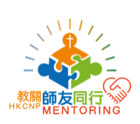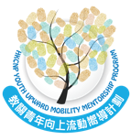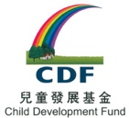

感恩資源冊見證著「教關」與伙伴資源共享的合一工作，彼此互補長短，服侍社區。它收錄「教關」供索取的資源及眾伙伴、公共領域提供的資源和基金。這些大都是「教關」與伙伴的經驗之談，因而推薦給更多團體領取或使用。

我們相信資源冊所列的項目都只是服侍社區的起點和皮毛，必定有更好更有效幫助貧窮人的資源仍未收錄。如你知道任何信仰群體有值得學習的經驗、社區服侍模式或資源，請通知我們聯絡及學習。

在此誠邀你和你的伙伴，如仍未開展或參與任何關懷事工，可以透過資源冊的項目作為起點，在服侍貧窮人的過程中，你必逐漸感受上帝交付予你們的使命，並立志跟隨，憐憫鄰舍。假如你對貧窮人的艱難生活感同身受，希望開展事工幫助他們，歡迎你使用資源冊上的工具，並與我們聯絡，我們必盡力協助。

當社會中有更多人願意參與抗貧運動，便能把服侍的效果倍增，影響更為深遠，且能匯聚力量和聲音，推動社會中的持分者改善社會的結構問題，最終讓貧窮人的生活得以真正有效地改善。

請即加入抗貧運動，將本冊的各種工具化成實質的事工，轉化社區。教關祈盼在列出的計劃中與伙伴有更多合作，在我們的社區中加倍拓展神的國！

*「若有人服事我、就當跟從我．我在那裡、服事我的人、也要在那裡．若有人服事我、我父必尊重他。」（約翰福音12:26）*

教會關懷貧窮網絡

電話: 3689 9810 | Whatsapp: 6760 2025

傳真: 3013 8950

按此獲取更多關懷貧窮資訊: [http://www.hkcnp.org.hk](http://www.hkcnp.org.hk/)

按此瀏覽最新關懷貧窮活動或生命轉化故事: <http://fb.com/hkcnp>

**「教會關懷貧窮網絡」（教關）是由香港華人基督教聯會、香港基督教協進會、香港教會更新運動及一群基督教關懷貧窮的前線機構與教會聯合成立的緊密網絡。教關是一個社區網絡平台，網絡伙伴攜手合作，同心關懷貧窮及社區轉化。我們致力發掘服務空隙，並發展多個先導計劃回應需要。教關提供兼具知識與關懷的可信服務，以培育能力、充權及師友同行模式為重心。我們凝聚社區網絡資源，幫助及充權前線伙伴拓展服務，接觸更多資源匱乏的群體，並更有效地在社區實踐上主的天國使命。**